KREUZFAHRTBERICHT ATS 520
ATS520 | 17 Tage | 14.10.2016 - 31.10.2016 Neue Route: Mediterrane Sonnenziele mit MS Albatros
ATS520A | 10 Tage | 14.10.2016 - 24.10.2016 Westliches Mittelmeer zwischen Genua und Malta
ATS520B | 7 Tage | 24.10.2016 - 31.10.2016 Adriatische Schönheiten & Griechischer Wein
Datum | Hafen | geplante  Ankunft | geplante  Abfahrt | tatsächliche  Ankunft | tatsächliche  Abfahrt
14.10.2016 | Genua / Italien | 08.00 | 19.00 |  | 20:12
15.10.2016 | Portoferraio / Elba / Italien | 08.00 | 23.00 | 08:06 | 23:00
16.10.2016 | Civitavecchia / Rom / Italien | 07.00 | 18.00 | 06:54 | 18:06
17.10.2016 | Ajaccio / Korsika / Frankreich | 08.00 | 14.00 | 07:54 | 13:42
18.10.2016 | Barcelona / Spanien | 12.00 | 20.00 | 11:50 | 19:54
19.10.2016 | Mahón / Menorca / Spanien | 08.00 | 17.00 | 07:48 | 16:53
20.10.2016 | Cagliari / Sardinien / Italien | 12.00 | 19.00 | 11:36 | 18:48
21.10.2016 | Palermo / Sizilien / Italien | 12.00 | 22.00 | 11:30 | 21:58
22.10.2016 | Giardini-Naxos / Sizilien / Italien | 09.00 | 20.00 | 07:30 | 19:28
23.10.2016 | Valletta / Malta | 08.00 | - | 07:42 | 20:12
24.10.2016 | Valletta / Malta | - | 18.00 | - | 18.06
25.10.2016 | Argostoli / Kefalonia / Griechenland | 15.00 | 20.00 | 14:25 | 19:54
26.10.2016 | Korinth / Griechenland | 09.00 | 19.00 | 08:36 | 18:42
27.10.2016 | Kerkyra / Korfu / Griechenland | 09.00 | 18.00 | 08:36 | 17:48
28.10.2016 | Kotor / Montenegro | 10.00 | 18.00 | 08:54 | 17:42
29.10.2016 | Split / Dalmatien / Kroatien | 08.00 | 18.00 | 07:42 | 17:54
30.10.2016 | Zadar / Kroatien | 08.00 | 18.00 | 07:30 | 17:48
31.10.2016 | Venedig / Italien | 08.00 |  | 08:18

Kapitän: Robert Fronenbroek
Hotelmanager: Christian Tiefentahler
Schiffsarzt: Dr. Georg Trauernicht

Phoenix: ATS 520 / ATS 520A
Gleiß | Thomas | CD | 28.11.2016 | 8017 | PHX
Spalek | Isabella | BRB | 05.11.2016 | 3064 | PHX
Ahrens | Silke | BRB Leitung | 31.10.2016 | 4002 | PHX
Sejfic | Anera | Sekretariat | 22.12.2016 | 4004 | PHX
Abdelmaksoud | Hassan | Animation | 22.12.2016 | 4006 | PHX
Doppler | Dodo | Bettenbuch | 12.12.2016 | 4008 | PHX
Wallisch | Bernd | KFB / VIP | 12.12.2016 | 3066 | PHX
Hauck | Manuel | TV / Schulung | 28.11.2016 | 4015 | PHX
Drunagel | Daniela | Info / Bibliothek? | 31.10.2016 | 4003 | PHX
Westphal | Frank(y) | Sport | 22.12.2016 | 4011 | PHX
Nisastaci | Serdal | Entertainmentmanager | 22.12.2016 | 3086 | PHX
Grasshoff | Nadine | BRB / Schulung | 05.11.2016 | 4005 | PHX
Flury | Daniel | Schulung Manuel / Nadine | 31.10.2016 | 5502 | PHX

ATS 520 B
Gleiß | Thomas | CD | 28.11.2016 | 8017
Spalek | Isabella | BRB | 05.11.2016 | 3064
Ahrens | Silke | BRB Leitung | 31.10.2016 | 4002
Sejfic | Anera | Sekretariat | 22.12.2016 | 4004
Abdelmaksoud | Hassan | Animation | 22.12.2016 | 4006
Doppler | Dodo | Bettenbuch | 12.12.2016 | 4008
Wallisch | Bernd | KFB / VIP | 12.12.2016 | 3066
Hauck | Manuel | TV / Schulung | 28.11.2016 | 4015
Drunagel | Daniela | Info / Bibliothek? | 31.10.2016 | 4003
Westphal | Frank(y) | Sport | 22.12.2016 | 4011
Nisastaci | Serdal | Entertainmentmanager | 22.12.2016 | 3086
Grasshoff | Nadine | BRB / Schulung | 05.11.2016 | 4005
Flury | Daniel | Schulung Manuel / Nadine | 31.10.2016 | 5502

PASSAGIERE

723 Gäste

Altersstatistik
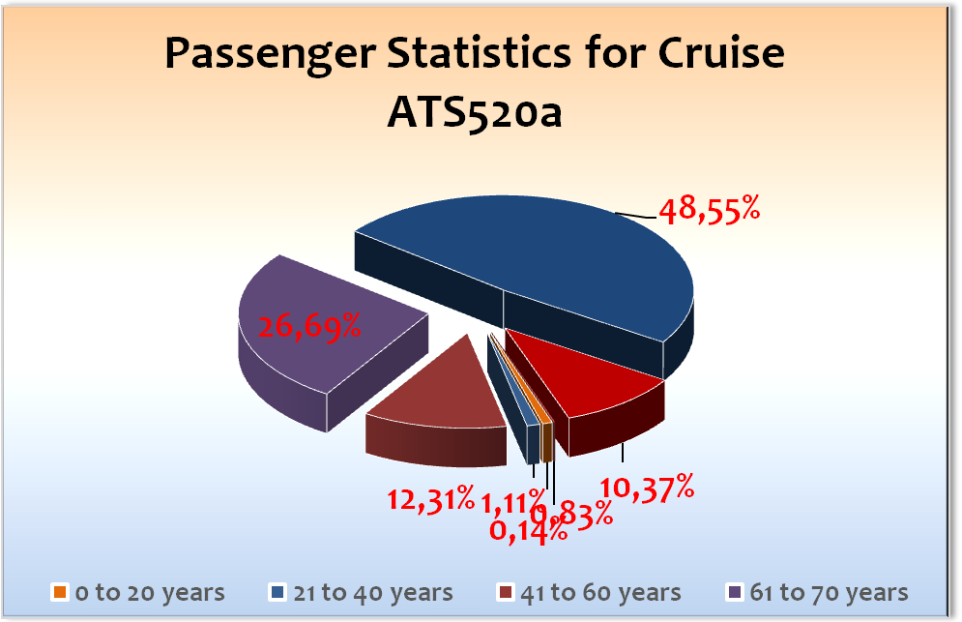
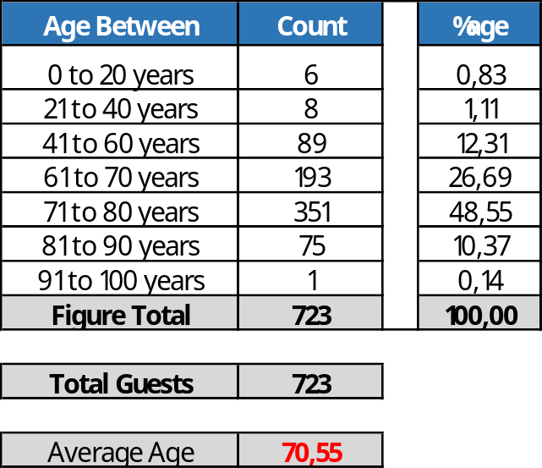
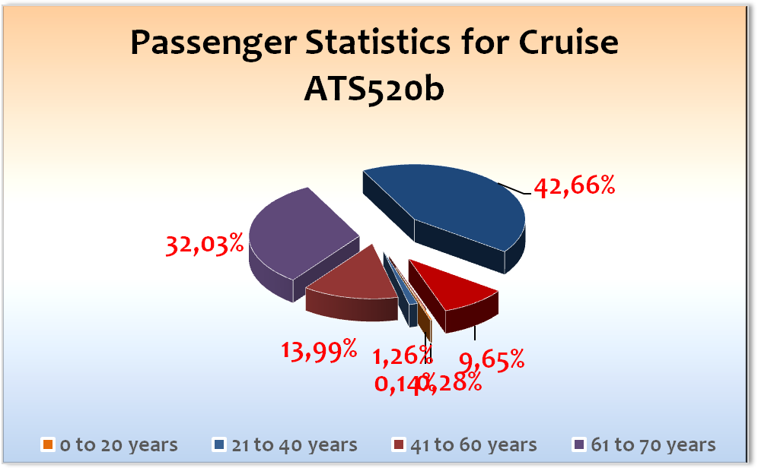
Age Between | Count |  | %age
0 to 20 years | 2 |  | 0,28
21 to 40 years | 9 |  | 1,26
41 to 60 years | 100 |  | 13,99
61 to 70 years | 229 |  | 32,03
71 to 80 years | 305 |  | 42,66
81 to 90 years | 69 |  | 9,65
91 to 100 years | 1 |  | 0,14
Figure Total | 715 |  | 100,00
Total Guests | 715
Average Age | 69,89

Einstiege

Ausstiege

Ausschiffung: Peter (Patient) und Brigitte Moelle BN433376
Datum: 19.10.16
Hafen: Mahon (Menorca)
Krankenhaus: Mateo Orfila
Private Versicherung und ADAC-Plus-Mitglied

Ausschiffung: Rolf Walther (Patient) und Getraud Trautzsch BN330242
Datum: 21.10.16
Hafen: Palermo (Sizilien)
Krankenhaus: Villa Sofia
Auslandskrankenversicherung über den ADAC

Ausschiffung: Hans Peter Reumann (Patient) und Sigrid Gertrud Koehler Reumann BN466169
Datum: 26.10.16
Hafen: Korinth
Rückflug ab Athen

Todesfall Frau Hannelore Bitter BN426833
Sterbedaten: 25.10.16 / 21.45 Uhr/ auf See
Hafen und Datum der Ausschiffung: 26.10.16 in Korinth / Griechenland
Bestattungsunternehmen Griechenland: Minas Kaloumenos, Ioanninon Str. 95, 10444 Athen
Bestattungsunternehmen Deutschland: Schlange Bestattungen, Hafenstr. 142, 27576 Bremerhaven
Überführung nach Deutschland durch den Versicherer ARCD

Geänderte Abreise Frau Ursula Kitas durch Verschlechterung einer bestehenden Erkrankung

Frau Kita war bei unserem Bord Arzt in Behandlung. Er entschied, dass Frau Kita „not fit for flight“ ist und somit eine alternative Rückreise notwendig wird. Sie ist im Endstadium Krebs und hat Metastasen in der Lunge. Ihr Zustand hat sich hier an Bord stark verschlechtert. Die Sauerstoffsättigung ist zu gering für einen Flug.
Sie entschied sich erst für die Rückreise durch den ADAC, aber dann gab es die Alternative mit dem Bus nach München zu fahren. Dort wird sie ihr Neffe Christian Tiedemann abholen und nach Hause bringen. Herr Tiedemann hat die Telefonnummer des Busfahrers bekommen.
Weiterhin weiß er den Haltepunkt in München.
Unser Lektor Georg Hahn und seine Frau Christine sind ebenfalls auf dem Bus und werden sich etwas um Frau Kita kümmern. Sie bekommen ebenfalls die Nummer des Neffen.

Gruppen Keine neuen Gruppen auf der ATS 520B.

ROUTE

Genua / Italien
Starker Sturm erwartete uns bei der Einfahrt. Platzregen, Gewitter machte die Einschiffung nicht zum Vergnügen. Wir waren im Fernsehen – die Sendung Brisant zeigte Genua unter Wasser mit Windhosen welche Dächer abdeckten und Genua unter Wasser – wir sind immer noch sicher es lag nicht an uns.
Trotz der ganzen Schwierigkeiten haben wir es geschafft die Einschiffung zu meistern.
Bei Einschiffungsbeginn brach das Computersystem zusammen, eine Offline Check In war nicht möglich somit gestaltete sich die Einschiffung als äußerst Problematisch, Normalisierte sich dann allerdings.

Portoferraio / Elba / Italien
Wirt konnten auf Grund vom perfekten Wetter an die Pier gehen, sehr zu Freude unserer Gäste.
Gerne wieder!

Civitavecchia / Rom / Italien
Perfekter Ausgangsort für die Ausflüge Richtung Rom, wir setzten einen Pendelbus Richtung Hafenausgang ein. Schönes Wetter, die Ausflüge kamen auch pünktlich zurück. Hat alles geklappt.

Ajaccio / Korsika / Frankreich
Liegeplatz Zentrumsnahe, Fußläufig zum Marktplatz gute Ausflugsabwicklung tolle Ausflüge.

Barcelona / Spanien
Barcelona wie immer Super, wir lagen leider nicht am WTZ setzten einen Pendelbus zum Stadtzentrum ein, erlebnisreicher Tag für die Gäste, gute Ausflugsabwicklung.

Mahón / Menorca / Spanien
Traumhafte Ausfahrt, Liegeplatz direkt im Zentrum, gerade nach Barcelona für unsere Gäste ein entspannter erlebnisreicher Tag. Gute Ausflugsabwicklung.

Cagliari / Sardinien / Italien
Pendelbus zum Hafenausgang, schöne Altstadt. Unsere Gäste freuten sich darüber das sie auch Sardinien anliefen, die Insel begeisterte.

Palermo / Sizilien / Italien
Fußläufig zum Stadtzentrum, wir mussten unsere Gäste überzeugen den Weg zur Innenstadt zu Wagen da der erste Eindruck der Stadt gar nicht so positiv ist. Haben sie den Fußweg gewagt wurden sie auch entsprechend Belohnt.

Giardini-Naxos / Sizilien / Italien
Toller Liegeplatz vor dem Ätna und Taormina, super schöne Altstadt die Gäste waren begeistert. Gute Ausflugsabwicklung.

Valletta / Malta
Wunderschöne Einfahrt, (wie Immer) wir hatten tolles Wetter und hatten den besten Liegeplatz den man sich vorstellen konnte. Hat alles wunderbar geklappt. Für die Gäste hatten wir die Folklore eingeladen, die Stimmung war hervorragend!

Valletta / Malta
Leider kam es bei der Einschiffung durch den Flugzeugabsturz zu Verzögerungen. Der Flughafen Malta wurde bis 13.00 Uhr geschlossen, entsprechend problematisch gestaltete sich die Einschiffung und der Tagesablauf der Gäste. Wir mussten etwas drängeln um Einschiffung, Rettungsübung, Kapitänswillkommen, und Kapitäns Abendessen durch zu führen. Am Ende des Abends waren alle glücklich das wir es geschafft haben alles

Argostoli / Kefalonia / Griechenland
Traumhafter Liegeplatz, fußläufig zum Stadtzentrum.
Kefalonia war zu diesem Zeitpunkt schon in den Touristischen Winterschlaf verfallen, und zeigte sich unseren Gästen entsprechend romantisch. Tolles Wetter und gute Ausflüge.

Korinth / Griechenland
Pendelbus zum Hafenausgang, sehr untouristische Stadt, es war trotzdem für unsere Gäste ein absolutes Highlight dem Peleponnes, Athen und die Straße von Korinth zu besuchen.

Kerkyra / Korfu / Griechenland
Leider nicht so gutes Wetter auf Korfu, trotzdem gute Resonanz auf unsere Ausflüge. Pendelbus zum Hafenausgang, günstige Bus und Taxi Verbindung zur Stadt.

Kotor / Montenegro
Wunderschöne Einfahrt, wir lagen leider auf Reede, traumhafte Altstadt, kurze Tenderboot-Verbindung.
Sehr positive Resonanz auf Ausflüge und Destination.

Split / Dalmatien / Kroatien
Die ganze Stadt hatte sich in einen einzigen Markt verwandelt unsere Gäste waren total begeistert, immer wieder gerne.

Zadar / Kroatien
Hier ist dringend ein Pendelbus zum Stadtzentrum von Nöten.
Der Hafen erlaubt ein perfektes Anlegen, ist aber „in the middle of no where“. Gute Gästeresonanaz.

Venedig / Italien
Ein Passagieraustausch in Venedig gestaltet sich zugegeben schwieriger, Schiffspersonal und Phoenix Kollegen haben keinerlei Berechtigung im Hafen arbeitend zu sein, selbst der Check In darf nur von unserer Agentur ohne Mithilfe der Schiffsbesatzung durchgeführt werden. Alle unsere Gäste, auch wenn später abreisend, mussten bis 11.30 Uhr Ihr Gepäck persönlich durchleuchten lassen (auch Tefra).
Wunderschöne Einfahrt, toller letzter Eindruck der Kreuzfahrt.

Behörden

Die Kooperation mit den Behörden hat wie immer sehr gut funktioniert. (Ausnahme Venedig)

Hoteldepartment (Sea Chefs)

Gute Zusammenarbeit mit dem Hotelmanagment.

Hoher Stand an neuen Kollegen, insgesamt sollte man darauf achten mehr Weibliches Hotelpersonal zu bekommen.

Technik / Wartung

Ausfall in der Atlantik Lounge, die TV Übertragung funktioniert leider nicht und die Sound Qualität war schlechter als gewohnt. Der Drucker ist kaputt gegangen, damit auch ein sehr hoher Arbeitsaufwand bei Tagesprogramm Erstellung.

Kabinen - siehe Bettenbuchbericht

Ausflugsprogramm - siehe Ausflugsbericht

Hospital

Leider gestaltete sich diese Reise aufgrund des Alterstandes dieser Gäste als extrem problematisch.

Hospital und Hospitalbetreuer waren mehr als gut ausgelastet.

Unterhaltungsprogramm

Bei der Altersdurchschnitt dieser Reise war es teilweise schwer die antiquierten Erwartungshaltung unserer Gäste zu erfüllen. Die neuhinzugekommenen Gäste in Malta erwarteten dann allerdings ein jüngeres Programm welches wir auch erfüllen konnten.

Zusammenfassende Beurteilung der Kreuzfahrt
Das Schiff begab sich in einen „Schnelldurchlauf-Modus“, ob der Hafenreinfolge, wir hatten keinen See Tag und entsprechend gestaltete sich die Terminführung. Dies gelang jedoch in Zusammenarbeit mit dem Hotel perfekt.
Wir sich der Überzeugung das dies für die Gäste eine perfekte Kreuzfahrt war, auch wenn sie nicht alle durchhalten konnten.

Thomas Gleiß
Kreuzfahrtdirektor
An Bord von MS Albatros, 26. Oktober 2016

Cc: Master, Hotelmanager, Sea Chefs Oliver Gerbig, V-Ships, Dr. Alois Franz, Klaus Gruschka, Chris Schädel, Christian Adlmaier, Michael van Oosterhout, Thomas Gleiß, Manuela Bzdega, Phoenix Fleet Management

